课题：八年级物理第一章《走进实验室》 复习
设计人： 审核人：
装 订 线
学习  预设 | 问题与活动 |  | 规则  与评价
教 学  （学习）目 标 |  | 1.知道长度、时间与面积测量的基本原理，  熟悉长度的国际单位及其换算，掌握刻度尺的正确使用方法。  22.了解科学探究的七个环节，了解安排这些步骤的原因，  学会“控制变量”等科学研究方法。 | 认真阅读  明确目标
导入新课 | 创设情境，引入新课：
自主学习  合作探究 | 第一节：走进实验室：学习科学探究  一、观察奇妙的物理现象  一切巧妙的现象，都是有原因的，科学探究就是要找出其中的  和 ， 是科学发现的重要环节。  二、认识科学探究的工具  三、像科学家一样探究  - 科学探究的基本环节包括： 、 、 、  、 、 、 。  四、建立你的家庭实验室  第二节：测量：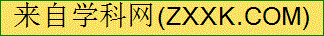实验探究的重要环节  一、从木工尺到米原器  1. 测量是将待测量与一个 基准进行 的过程。这个公认的基准量就叫 ，  2.为了方便国际间文化、科技方面的交流，国际上规定了一套统一的单位，称为 制。  3.在国际单位制中，长度的单位是 ，符号 。  4.长度的常用单位：  10³ 10³ 10³ 10³  10 10 10  千米 米 分米 厘米 毫米 微米 纳米  km m dm cm mm μm nm  二、实验： 测量长度  1.长度的国际单位是 ，符号 ，长度测量的常用的工具是 。  2.刻度尺使用前要观察：① ；② ；③ 的位置以及是否磨损。  3.刻度尺的使用 ：① ；② ；③ ；④ 。  4.误差是_________与 之间的差异。  误差不可______，只能_______，减小误差的常用方法是  三、实验： 测量时间  时间的国际基本单位是___，符号 ,测量时间的仪器有______________。  时间单位的换算：1h=_______min=_______s  第三节：活动：降落伞比赛  控制变量法：研究时先考察其中一个因素对研究问题的影响，而保持其他因素_____，这种研究方法称为_________。 |  | 要求：  1、先独立思考  2、组内交流讨论，补充完善  3、十分钟后小组展示。  同学们完成后小组代表展示，其他小组质疑，老师完善，评价激励
盘点收获  绘制思维导图 | 第1节走进实验室：  学习科学探究  第  一  章 第2节测量：  实验探究的重要环节  走  进  实  验  室  第3节活动：  降落伞比赛 |  | 学生小结，然后绘制思维导图。  思维导图可以多种多样，用不同颜色的笔等。
达标检测 | 1.这个学期起开设了物理课程，小刚很喜欢，下列说法和做法中，不正确的是（ ）  A．从探究身边的问题着手  B．相信书本上的知识，因为书本上的知识肯定是正确的[来源:学。科。网Z。X。X。K]  C．学习前人积累的科学知识  D．留心观察，认真思考  2.关于家庭实验室，下列说法不正确的是（ ）  A．建立家庭实验室后，我们在家里就可以像科学家那样进行实验探究了  B．生活中的易拉罐、气球等都可以成为家庭实验中的材料  C．家庭实验室可以配置简单的测量器材和装置  D．家庭实验室必须配置专业的实验仪器和装置，不然无法完成实验探究  3. 1.60×10⁶μm可能是（ ）  A. 一个人的高度 B. 一本书的长度  C. 一个篮球场的长度 D. 一座山的高度  4.下列长度单位换算正确的是 ( )  A．78cm＝78cm×10mm=780mm B．78cm＝78cm×10=780mm  C．78cm＝78×10=780mm D．78cm＝78×10mm=780mm  5.用分度值为1mm的刻度尺测得一块玻璃的长度是320.6mm，如果换用分度值为1cm的刻度尺测量同一玻璃的长，测量结果应该是（ ）  A．320.6cm B．32.06cm C．32cm D．32.1cm  6.下列有关误差的说法正确的是（ ）  A．误差只能是尽量减小，而不能消灭  B．测量时可以做到没有误差  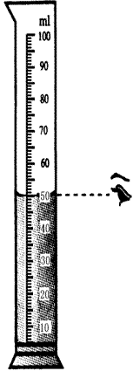  C．测量中采取多次测量求平均值的方法，可以消灭误差  D．测量中的误差是由于错误而造成的，因此可以避免  7.如图所示量筒的分度值为 ml，量程  为 ml，量筒中液体的体积为 ml，读数时视线应与凹液面 相平．  - 小明同学感冒了，医生给他量了体温，体温计的示数如图所示，体温计的分度值为 ℃，测量范围为 ，  小明同学的体温为 ℃．  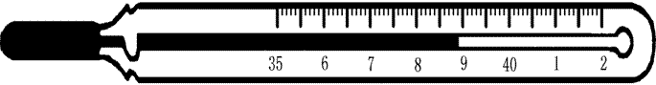  9.学校要开运动会，几个同学讨论怎样才能将铅球掷得更远。  陈平说：“掷出点越高，掷得越远”．王力说：“掷出速度越大，掷得越远”．李明说：“我们还是通过实验来探究吧”．大家经过讨论，提出了以下猜想。  猜想1：铅球掷得远近，可能与掷出铅球点的高度有关．  猜想2：铅球掷得远近；可能与掷出铅球时的速度有关．  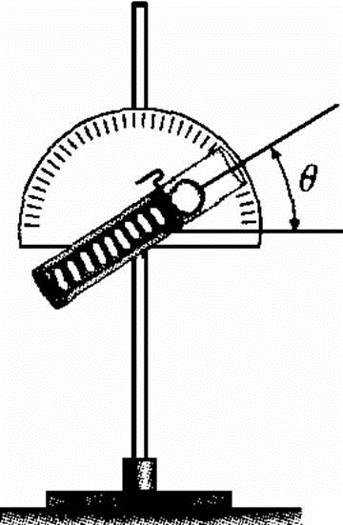  猜想3：铅球掷得远近，可能与掷出铅球的角度（投掷方向与水平方向的夹角）有关．  为了检验上述猜想是否正确，他们制作了一个小球弹射器，如图所示．它能使小球以不同的速度大小和方向射出，弹射方向对水平方向的仰角，可由固定在铁架台上的量角器读出．他们通过7次实验得到下表中的实验数据（“射出距离”指水平距离）．  请你根据上述所收集的信息和相关证据回答下列问题．  ①为验证猜想1，应选用序号为 、 、 的实验数据；  ②为验证猜想2，应选用序号为 、 、 的实验数据；  ③为验证猜想3，应选用序号为 、 、 的实验数据；  ④通过上述实验，你认为怎样才能将铅球掷得更远？答：  10.一天，小明的妈妈为小明煮了鸡蛋，小明一边吃一边玩，他让鸡蛋在桌面上转动。这时他突然想：生鸡蛋和熟鸡蛋转动得一样快吗？他猜想：应该是熟鸡蛋转动得快些。为了证实自己的想法，他找来一个生鸡蛋和一个熟鸡蛋，用同样大小的力让两个鸡蛋在桌子上转动，他发现熟鸡蛋转动得快，生鸡蛋转动得慢，而且很快停下来。这证实了他的想法是正确的。  分析以上材料，小明在实验中进行了科学探究的哪些环节？ |  | 要求：  独立完成。积极动脑，  做完后，举手回答。让思路方法不一致同学介绍自己的解题情况，  教师引导学生开展质疑评价。
  实验  序号 | 射出点高度h/m | 射出速度  v/（m·s－1） | 射出仰角θ | 射出距离L/m
  1 | 0.5 | 5 | 30° | 2.9
  2 | 0.5 | 10 | 30° | 9.6
  3 | 0.5 | 10 | 45° | 10.7
  4 | 1.0 | 10 | 45° | 11.1
  5 | 1.5 | 10 | 45° | 11.5
  6 | 0.5 | 10 | 60° | 9
  7 | 0.5 | 15 | 30° | 20.7
作业 | 完成《互动训练》单元综合测试（一）

课题：八年级物理第一章《走进实验室》 复习
设计人： 审核人：
装 订 线
学习  预设 | 问题与活动 |  | 规则  与评价
教 学  （学习）目 标 |  | 1.知道长度、时间与面积测量的基本原理，  熟悉长度的国际单位及其换算，掌握刻度尺的正确使用方法。  22.了解科学探究的七个环节，了解安排这些步骤的原因，  学会“控制变量”等科学研究方法。 | 认真阅读  明确目标
导入新课 | 创设情境，引入新课：
自主学习  合作探究 | 第一节：走进实验室：学习科学探究  一、观察奇妙的物理现象  一切巧妙的现象，都是有原因的，科学探究就是要找出其中的  原因 和 规律 ， 观察 是科学发现的重要环节。  二、认识科学探究的工具  三、像科学家一样探究  科学探究的基本环节包括：提出问题、 猜想与假设 、设计实验和制定计划、 进行实验、收集证据 、分析论证、评估、 合作交流 。  四、建立你的家庭实验室  第二节：测量：实验探究的重要环节  一、从木工尺到米原器  1. 测量是将待测量与一个 公认的 基准进行 比较 的过程。这个公认的基准量就叫 一个单位 ，  2.为了方便国际间文化、科技方面的交流，国际上规定了一套统一的单位，称为 国际单位 制。  3.在国际单位制中，长度的单位是 米 ，符号 m 。  4.长度的常用单位：  10³ 10³ 10³ 10³  10 10 10  千米 米 分米 厘米 毫米 微米 纳米  km m dm cm mm μm nm  二、实验： 测量长度  1.长度的国际单位是 米 ，符号 m ，长度测量的常用的工具是 刻度尺 。  2.刻度尺使用前要观察：① 量程 ；② 分度值 ；③ 零刻度线 的位置以及是否磨损。  3.刻度尺的使用 ：① 选 ；② 放 ；③ 读 ；④ 记 。  4.误差是 测量的数值 与 真实值 之间的差异。  误差不可 消灭 ，只能 减小，减小误差的常用方法是 多次测量求平均值  三、实验： 测量时间  时间的国际基本单位是 秒 ，符号 s ,测量时间的仪器有 停表 、秒表。  时间单位的换算：1h = 60 min = 3600 s  第三节：活动：降落伞比赛  控制变量法：研究时先考察其中一个因素对研究问题的影响，而保持其他  因素 不变 ，这种研究方法称为 控制变量法 。 |  | 要求：  1、先独立思考  2、组内交流讨论，补充完善  3、十分钟后小组展示。  同学们完成后小组代表展示，其他小组质疑，老师完善，评价激励  [来源:学.科.网Z.X.X.K]
盘点收获  绘制思维导图 | 第1节走进实验室：  学习科学探究  第  一  章 第2节测量：  实验探究的重要环节  走  进  实  验  室  第3节活动：  降落伞比赛 |  | 学生小结，然后绘制思维导图。  思维导图可以多种多样，用不同颜色的笔等。
达标检测 | 1.这个学期起开设了物理课程，小刚很喜欢，下列说法和做法中，不正确的是（ B ）  A．从探究身边的问题着手  B．相信书本上的知识，因为书本上的知识肯定是正确的  C．学习前人积累的科学知识  D．留心观察，认真思考  2.关于家庭实验室，下列说法不正确的是（ D ）  A．建立家庭实验室后，我们在家里就可以像科学家那样进行实验探究了  B．生活中的易拉罐、气球等都可以成为家庭实验中的材料  C．家庭实验室可以配置简单的测量器材和装置  D．家庭实验室必须配置专业的实验仪器和装置，不然无法完成实验探究  3. 1.60×10⁶μm可能是（ A ）  A. 一个人的高度 B. 一本书的长度  C. 一个篮球场的长度 D. 一座山的高度  4.下列长度单位换算正确的是 ( D )  A．78cm＝78cm×10mm=780mm B．78cm＝78cm×10=780mm  C．78cm＝78×10=780mm D．78cm＝78×10mm=780mm  5.用分度值为1mm的刻度尺测得一块玻璃的长度是320.6mm，如果换用分度值为1cm的刻度尺测量同一玻璃的长，测量结果应该是（ D ）  A．320.6cm B．32.06cm C．32cm D．32.1cm  6.下列有关误差的说法正确的是（ A ）  A．误差只能是尽量减小，而不能消灭  B．测量时可以做到没有误差  C．测量中采取多次测量求平均值的方法，可以消灭误差  D．测量中的误差是由于错误而造成的，因此可以避免  7.如图所示量筒的分度值为 1 ml，量程  为 0-100 ml，量筒中液体的体积为 50 ml，读数时视线应与凹液面 最低处 相平．  8.小明同学感冒了，医生给他量了体温，体温计的示数如图所示，体温计的分度值为 0. 1 ℃，测量范围为 35-42℃ ，  小明同学的体温为 38.9 ℃．  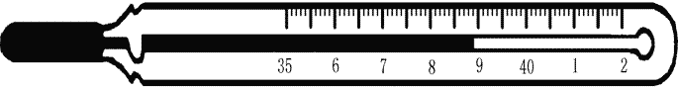  [来源:学§科§网Z§X§X§K]  9.学校要开运动会，几个同学讨论怎样才能将铅球掷得更远。  陈平说：“掷出点越高，掷得越远”．王力说：“掷出速度越大，掷得越远”．李明说：“我们还是通过实验来探究吧”．大家经过讨论，提出了以下猜想。  猜想1：铅球掷得远近，可能与掷出铅球点的高度有关．  猜想2：铅球掷得远近；可能与掷出铅球时的速度有关．  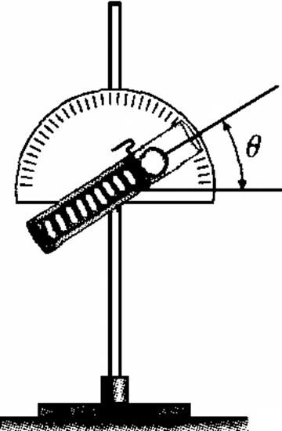  猜想3：铅球掷得远近，可能与掷出铅球的角度（投掷方向与水平方向的夹角）有关．  为了检验上述猜想是否正确，他们制作了一个小球弹射器，如图所示．它能使小球以不同的速度大小和方向射出，弹射方向对水平方向的仰角，可由固定在铁架台上的量角器读出．他们通过7次实验得到下表中的实验数据（“射出距离”指水平距离）．  请你根据上述所收集的信息和相关证据回答下列问题．  ①为验证猜想1，应选用序号为 3 、 4 、 5 的实验数据；  ②为验证猜想2，应选用序号为 1 、 2 、 7 的实验数据；  ③为验证猜想3，应选用序号为 2 、 3 、 6 的实验数据；  ④通过上述实验，你认为怎样才能将铅球掷得更远？答： 提高掷出铅球点的高度、增大掷出铅球时的速度、选择合适的射出仰角  10.一天，小明的妈妈为小明煮了鸡蛋，小明一边吃一边玩，他让鸡蛋在桌面上转动。这时他突然想：生鸡蛋和熟鸡蛋转动得一样快吗？他猜想：应该是熟鸡蛋转动得快些。为了证实自己的想法，他找来一个生鸡蛋和一个熟鸡蛋，用同样大小的力让两个鸡蛋在桌子上转动，他发现熟鸡蛋转动得快，生鸡蛋转动得慢，而且很快停下来。这证实了他的想法是正确的。  分析以上材料，小明在实验中进行了科学探究的哪些环节？  答：提出问题、 猜想与假设 、设计实验和制定计划、  进行实验并收集证据 、分析论证 。 |  | 要求：  独立完成。积极动脑，  做完后，举手回答。让思路方法不一致同学介绍自己的解题情况，  教师引导学生开展质疑评价。
  实验  序号 | 射出点高度h/m | 射出速度  v/（m·s－1） | 射出仰角θ | 射出距离L/m
  1 | 0.5 | 5 | 30° | 2.9
  2[来源:Zxxk.Com] | 0.5[来源:Zxxk.Com] | 10 | 30° | 9.6
  3 | 0.5 | 10 | 45° | 10.7
  4 | 1.0 | 10 | 45° | 11.1
  5 | 1.5 | 10 | 45° | 11.5
  6 | 0.5 | 10 | 60° | 9
  7 | 0.5 | 15 | 30° | 20.7
作业 | 完成《互动训练》单元综合测试（一）

